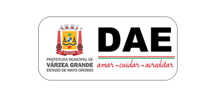
DEPARTAMENTO DE AGUA E ESGOTO DE VARZEA GRANDE – MT
Ações e Programas Calendario 2018

Ação

Obras de extensão de rede de água Centro Sul

Objetivo | - 1. Melhorar qualidade no abastecimento de água levando a familias com melhor qualidade;
Síntese | - 2. O Departamento de Água e Esgoto de Várzea Grande (DAE/VG) iniciou instalação de mais 500 metros de redes de distribuição de água na região do São Simão. A obra tem como finalidade reforçar a distribuição de água tratada na região Sul da cidade. Centenas de moradores serão contempladas com as benfeitorias. Paralelo a esse trabalho, o departamento elaborou também relatório que demonstra período e os bairros abastecidos com água até 4 de novembro. A partir desta data, um novo cronograma será divulgado pelo Departamento.

